UR-106 Flower Power: Liebe auf den ersten Blick

Genf, Januar 2017
Liebe auf den ersten Blick! Man kann die Augen nicht abwenden. Sie beginnen zu strahlen. Das Herz schlägt schneller, alle Sinne sind in Aufruhr versetzt und das Leben scheint plötzlich noch lebenswerter. Genau dieses Gefühl vermitteln die elf Exemplare der Sonderserie Flower Power der UR-106. Selbstverständlich handelt es sich um eine URWERK. Selbstverständlich ist sie komplex. Selbstverständlich handelt es sich um einen Zeitmesser hoher Uhrmacherkunst. Und doch ist diese UR-106 vor allem unbeschreiblich schön und begehrenswert – und sie macht süchtig!
Nehmen wir dieses poetische mechanische Schmuckstück genauer unter die Lupe.

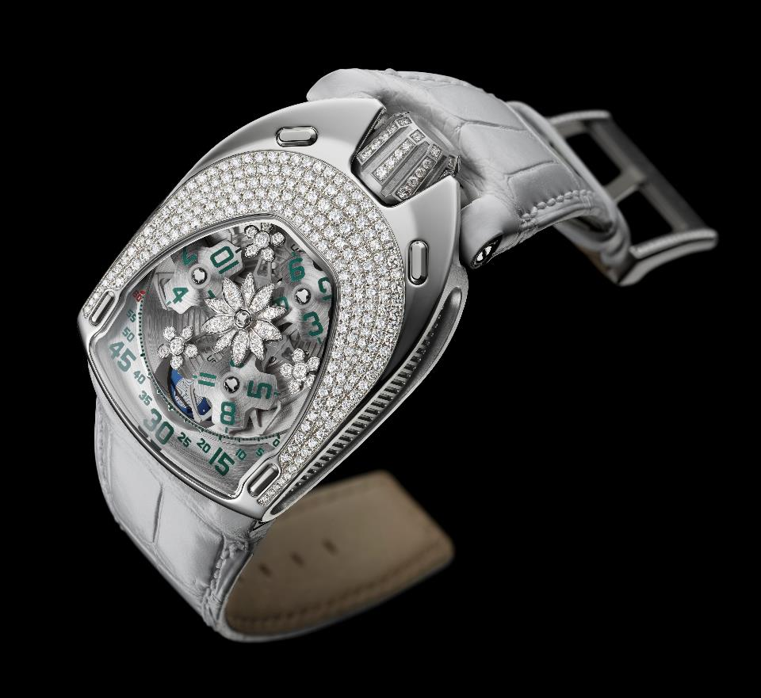

Es ist immer schwer, die richtigen Adjektive für eine URWERK zu finden. Es handelt sich um besonders originelle Kreationen hoher Uhrmacherkunst. Auf jeden Fall haben sie alle etwas Ausgefallenes, das sie unverkennbar macht und von der Masse abhebt. Die UR-106 Flower Power macht da keine Ausnahme: eine gelungene Kombination aus Stahl und Diamanten, Technik und Poesie, handwerklichem Können und mechanischer Präzision.

Das Gehäuse der UR-106 Flower Power zählt ganze 239 Top-Wesselton-Diamanten mit einem Gesamtgewicht von 2,53 Karat (Krone inbegriffen). Die Umsetzung wurde von der seit 1959 auf Uhrenausstattungen spezialisierten Genfer Firma Magnin überwacht. «Das Fassen der Edelsteine ist aufgrund der Komplexität des Gehäuses besonders heikel. Wir starteten mit einem aus Stahl gefertigten Monoblock. Stahl ist ein besonders hartes und schwer zu bearbeitendes Material. Zuerst mussten wir die teilweise konkave und teilweise konvexe Rahmung des Saphirglases sowie das äussere Fries mit einem Diamant-Pavé versehen. Wie bei einem Mandala haben wir dann die passenden Edelsteine für ein Crescendo-Pavé ausgewählt, geschliffen und liebevoll angeordnet», erklärt CEO Patrick Magnin.
Die UR-106 Flower Power besteht den ultimativen Härtetest: Ein zartes Seidentuch gleitet fliessend über die absolut glatte Oberfläche des mit Diamanten übersäten Gehäuses, ohne den geringsten Faden zu ziehen! Hohe Juwelierkunst muss höchsten Ansprüchen genügen: Die grossen Anstrengungen und unzähligen Arbeitsstunden dürfen nicht spürbar sein. Die Edelsteine bilden mit der Materie ein harmonisches Ganzes. Sie sind kein Fremdkörper, sondern funkeln verführerisch in ihren fast unsichtbaren Metallfassungen, als wären sie dort natürlich gewachsen.
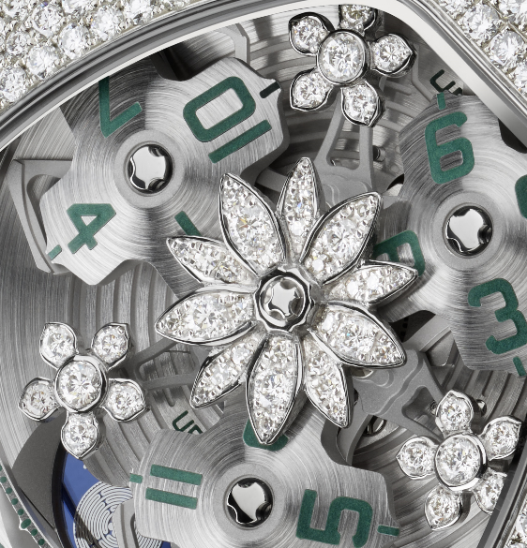

Neben dieser prunkvollen Gestaltung des Gehäuses zieht auch das herrlich gearbeitete Karussell der UR-106 Flower Power alle Blicke magisch an. Martin Frei, Mitbegründer und Chefdesigner von URWERK, erzählt: «Bereits zum Zeitpunkt der Lancierung der Linie 106 im Jahr 2015 träumte ich von diesen verschiedenen Varianten. Ich spiele für mein Leben gern mit Diamanten und Lichteffekten. Wir haben mit unserem Ingenieur lange an den Entwürfen für die Blumen dieser Kreation gefeilt. Wir haben mehrere Wachsmodele erstellt, bis das Ergebnis exakt unseren Wünschen entsprach. Dann erst haben wir jede Blume in Weissgold gegossen, mit Diamanten verziert und schliesslich auf dem Karussell montiert.»

Eine Lotusblume dient als Dreh- und Angelpunkt für die Satellitenanzeige dieser UR-106. Ein zartes Blümchen mit 30 Brillanten, die alle ausnahmslos von einem fachkundigen Juwelier justiert wurden. Der einzige Hinweis, dass dieses Element eine nicht nur ästhetische, sondern auch technische Daseinsberechtigung hat, ist die im Herzen des Motivs versteckte, perfekt vollendete Schraube. Drei weitere, zwischen den Stundensatelliten positionierte Blumen aus Weissgold mit Diamanten vervollständigen den Blumenreigen. Jede besteht aus fünf diamantbesetzten Blütenblättern. Sie verleihen der ständigen Choreografie des Karussells eine erfrischende Note und wurden für die Gewährleistung des fragilen Gleichgewichts vom Uhrmacher liebevoll in die Mechanik integriert.

Die Zeitanzeige mit vagabundierenden Stunden als Wahrzeichen von URWERK besteht aus drei mit je vier Indexen ausgestatteten Satelliten, die nacheinander die Minutenstellung durchlaufen, um die Zeit gleichzeitig analog und digital anzuzeigen. Eine Mondphase rundet das Zifferblatt der UR-106 perfekt ab. «Jedes Detail der UR-106 wurde sorgfältig analysiert. Wir feilen seit 18 Jahren an dieser Idee und dulden keinen noch so winzigen Kompromiss. Das Karussell und die Satelliten wurden liebevoll von Hand satiniert und sandgestrahlt, alle Stunden- und Minutenindexe mit Hingabe aufgemalt und die extrem zarte Minutenstellung in unseren Werkstätten ausgestanzt. Für die Mondphase wurde ein Lapislazuli wegen seiner besonders schönen blauen Farbe unter Hunderten ausgewählt, und das Profil der Lotusblume auf der Rückseite stimmt haargenau mit der Zeichnung von Martin überein.»
Das Ergebnis krönt all unsere Bemühungen. Wird es die von uns erhoffte Liebe auf den ersten Blick auslösen? Die Augen zum Leuchten bringen? Das Herz schneller schlagen lassen? Alle Sinne in Aufruhr versetzen und das Leben noch lebenswerter erscheinen lassen?

UR-106 Flower Power – Limitierte Auflage von 11 Exemplaren

Technische Merkmale
Werk
Kaliber: | UR 6.01 mit Automatikaufzug und 48 Stunden Gangreserve
Vollendungen: | perliert, sandgestrahlt und satiniert  anglierte Schraubenköpfe
Zifferblatt | zentrale Blume in Weissgold mit 30 Diamanten im Brillantschliff (0,184 Karat), drei kleine Blumen in Weissgold mit sechs Diamanten im Brillantschliff (0,552 Karat)  Platine sandgestrahlt und satiniert  Stundensatelliten und Karussell in von Hand sandgestrahltem und satiniertem Titan  ziselierte Minutenstellung  Mondphase  von Hand aufgemalte Stunden- und Minutenindexe mit SuperLuminova
Anzeigen | Satellitenstunden, Minuten und Mondphase
Gehäuse
Material: | UR-106 Flower Power: Gehäuse in Stahl und Krone in Titan, diamantbesetzt
Abmessungen: | Breite 35 mm, Länge 49,4 mm und Höhe 14,45 mm
Glas: | Saphirkristall
Wasserdichtigkeit: | druckgeprüft bis 30 m / 3 atm

Medienkontakt:
Frau Yacine Sar
Tel. + 41 22 900 20 27
Mobiltel: +41 79 834 46 65
press@urwerk.com

www.urwerk.com ; www.facebook.com/urwerk ; https://instagram.com/urwerkgeneve/
https://twitter.com/URWERK_Geneve

URWERK

Die 1997 gegründete Marke URWERK hat mit ihrer neuartigen Vision der Zeit in der hohen Uhrmacherkunst viel Aufsehen erregt. Die aus Leidenschaft revolutionäre und antikonformistische Marke legt dennoch grossen Wert auf Tradition und jahrhundertealtes Fachwissen. Denn nur was man perfekt beherrscht, kann man auch neuartig auslegen!

URWERK ist eine junge Marke, deren Wurzeln jedoch bis 6000 Jahre vor Christus in die mesopotamische Stadt Ur zurückreichen. Die Sumerer beobachteten die Schattenzeichnungen der Sonne auf ihren Bauten und definierten die noch heute von uns verwendete Zeiteinheit.
«Ur» bedeutet natürlich gleichzeitig auch Anfang und Ursprung.
Die zweite Silbe des Namens URWERK erinnert an das Verb «werken», also schaffen und erfinden. Es handelt sich um eine Hommage an die unermüdliche Arbeit der Generationen von Uhrmachern, die das geschaffen haben, was wir heute die hohe Uhrmacherkunst nennen.

URWERK besteht ausserdem aus zwei starken Persönlichkeiten, zwei ausgeprägten Charakteren: Felix Baumgartner, Uhrmachermeister und Sohn sowie Enkel eines Uhrmachers. Er ist mit Leib und Seele Uhrmacher. Für andere sind Zeitmesser eine Freizeitbeschäftigung, für ihn sind sie sein Lebensinhalt.
Das Alter Ego von Felix Baumgartner ist der Künstler und Designer Martin Frei. Als er 1987 in Luzern an der Hochschule für Gestaltung und Kunst studierte, versuchte er sich mit Erfolg in den verschiedensten kreativen Ausdrucksformen: Bildhauerei, Malerei und Video.
Besonders fasziniert ihn die Definition der Zeit sowie ihre Ausdrucksformen über die Jahrhunderte.
Die beiden Männer, die selbstverständlich stundenlang über die Kluft zwischen der Uhrmacherei ihrer Träume und der Realität in den Schaufenstern philosophierten, verband schnell eine enge Freundschaft.

In den 1990er-Jahren kreierten sie gemeinsam einen ersten Zeitmesser, für den sie sich frei von der Nachtuhr der Gebrüder Campanus inspirieren liessen. Die Zeit wird wie der Sonnenlauf in einem Halbkreis von Osten nach Westen angezeigt. Die Fortsetzung der Geschichte kennen wir heute. Diesem ersten Modell folgten die Kollektionen 103, 200, 110 und 105 – ausnahmslos ästhetisch originelle Zeitmaschinen höchster technischer Komplexität.

«Unser Ziel ist es nicht, die x-te Version einer bekannten Komplikation anzubieten», erklärt Felix Baumgartner. «Unsere Uhren sind einzigartig, weil jedem Modell ein origineller Entwicklungsgedanke vorausging. Das macht jede einzelne unserer Kreationen zu einem seltenen und besonders wertvollen Objekt.»

Martin Frei, der für die ästhetische Signatur jedes einzelnen URWERK-Modells verantwortlich zeichnet, teilt diese Überzeugung: «Ich stamme aus einer Welt ungebremster Kreativität. Ich komme nicht aus der Uhrmacherei und kann deshalb meinen ganzen kulturellen Hintergrund als Inspirationsquelle nutzen.»

2017 feiert URWERK seinen 20. Geburtstag! Der älteste unabhängige Vertreter der Neuen Uhrmacherei zählt heute 16 Mitarbeiter, darunter zwölf Uhrmacher, und fertigt jährlich weniger als 150 Uhren.

FORTSETZUNG FOLGT!

